BOOTLOADER  
  
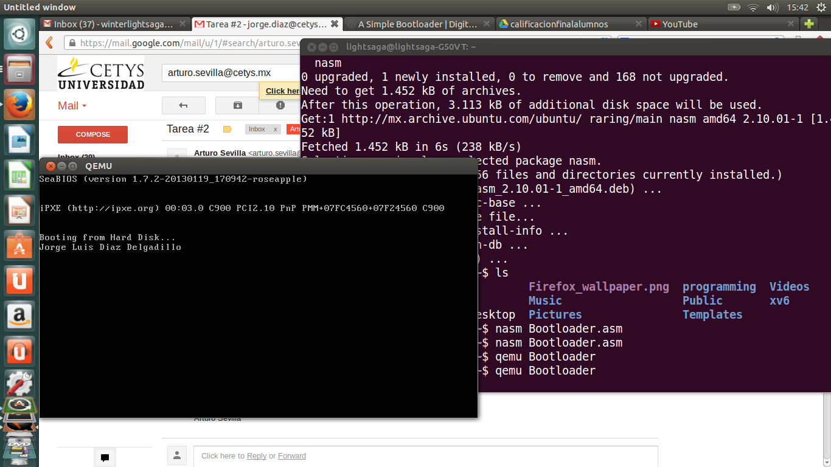

a) ¿Qué significa org 0x7c00 y por qué es necesario colocarlo?

0x7c00 es una dirección de memoria y ORG es para definir el Location Counter, que en palabras simples es en que parte de la memoria se va a bajar el código. Es necesario porque si no se utiliza al compilarse se asumirá que se iniciara desde la dirección de memoria 0 por default.

b) ¿Para qué sirve DW 0xAA55 y por qué es necesario colocarlo?

DW es un directivo del ensamblador que declara una variable de tamaño 16 bits en una dirección de memoria (en este caso 0xAA55). En este caso es necesario colocarlo porque en esta dirección de memoria se encuentran los bits que se leerán al compilar que identifican el programa como un bootloader.

c) ¿Por qué se debe programar un bootloader en ensamblador?

Principalmente porque el bootloader tiene que ser compacto y porque el programa no tiene que importarle rutinas del sistema operativo.